实验七、八 图的应用
班级 学号 姓名 成绩
一、实验预备知识
1 复习C++中的全局变量的概念。
2 复习图的邻接矩阵和邻接表两种存储方式。
3 复习图的两种遍历方法。
二、实验目的
1 掌握图的邻接矩阵和邻接表两种存储方法。
2 掌握有关图的操作算法并用高级语言实现。
3 熟悉图的构造算法，了解实际问题的求解效率与采用何种存储结构与算法有着密切联系。

4 掌握图的两种搜索路径的遍历算法。
三、实验内容
1 创建给定的图，从邻接表和邻接矩阵两种存储方式中选择一种。
2 对所创建的图进行深度和广度优先搜索遍历，给出遍历过程中的顶点序列。
3 编写一个主函数，将上面函数连在一起，构成一个完整程序。
4 将实验源程序调试并运行。
5 （可选题）已知世界六大城市为:北京(Pe)、纽约(N)、巴黎(Pa)、 伦敦(L) 、 东京(T) 、 墨西哥(M),下表给定了这六大城市之间的交通里程:
世界六大城市交通里程表(单位:百公里)
 | pe | n | pa | L | T | M
Pe |  | 109 | 82 | 81 | 21 | 124
N | 109 |  | 58 | 55 | 108 | 32
PA | 82 | 58 |  | 3 | 97 | 92
L | 81 | 55 | 3 |  | 95 | 89
T | 21 | 108 | 97 | 95 |  | 113
M | 124 | 32 | 92 | 89 | 113

（1）创建六大城市的交通网络图；
（2）给出游历六大城市时，里程最短的路线。
四、实验要求
所建立的图为：
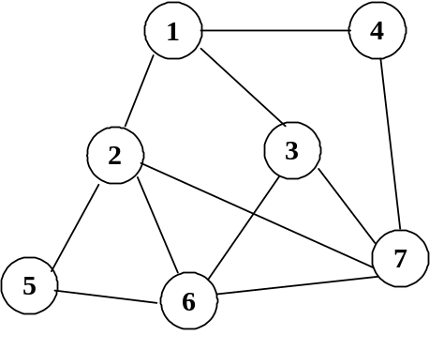
- 用邻接表存储结构时，所创建的单链表以结点的从小到大排列。
- 注意标志数组visited[n] 的定义和赋值。
- 将顶点1作为起点。
五、实验结果
给出源程序及输入、输出结果。
六、实验总结
实验过程中遇到的问题及解决方法，收获。

